Администрация Спиринского сельсовета
Ордынского района Новосибирской области
ВЕСТНИК № 7/1

12.07.2024 года
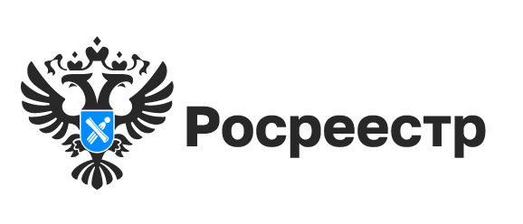
Оплата госпошлины за регистрацию недвижимости: на что следует обратить внимание

Управление Росреестра по Новосибирской области напоминает, что в соответствии с законодательством за совершение юридически значимых действий при государственной регистрации прав на недвижимое имущество и сделок с ним предусмотрена государственная пошлина. Размеры госпошлины определены Налоговым кодексом Российской Федерации.
Подробно ознакомиться с размерами пошлины за государственную регистрацию прав можно на сайте Росреестра https://rosreestr.gov.ru/activity/okazanie-gosudarstvennykh-uslug/kadastrovyy-uchet-i-ili-registratsiya-prav-/poryadok-uplaty-i-razmery-gosposhliny/.
За предоставление услуги по государственному кадастровому учету плата не взимается.
Оплата государственной пошлины за государственную регистрацию прав осуществляется после подачи заявления и получения от Росреестра информации о ее начислении, содержащей в том числе уникальный идентификатор начисления (УИН). Оплачивать государственную пошлину в Росреестр заблаговременно не рекомендуется, так как при обращении за получением государственных услуг в Росреестре в «Личном кабинете» на портале Госуслуг автоматически формируется информация, содержащая уникальный идентификатор начисления (УИН).
УИН является уникальным кодом, состоящим из 20 символов, который подразумевает невозможность дублирования. Наличие УИН необходимо для однозначной идентификации платежа в Государственной информационной системе о государственных и муниципальных платежах (ГИС ГМП) и для получения подтверждения факта оплаты за конкретную государственную услугу.
Росреестр рекомендует оплату государственной пошлины за государственную регистрацию прав по заявлению, поданному при личном обращении через офисы МФЦ, производить по УИН, выданному в ходе приема заявления, так как в этом случае информация об оплате будет получена Росреестром из ГИС ГМП. Данный УИН может быть использован только один раз в отношении заказанной услуги. При корректировке сведений на приеме заявления в МФЦ оплату необходимо производить по обновленному УИН.
Заявителям при оплате рекомендуется обратить внимание кредитной организации на необходимость обязательного указания УИН в платежном документе, либо самостоятельно заполнить данный код в платежном терминале/онлайн.
Внесение оплаты государственной пошлины за осуществление государственной регистрации прав необходимо произвести в течение пяти дней с даты получения УИН. Если информация об уплате государственной пошлины за осуществление государственной регистрации прав по истечении пяти дней с даты подачи заявления на получение соответствующей услуги отсутствует в ГИС ГМП, и документ об уплате государственной пошлины не был представлен заявителем, документы возвращаются заявителю без рассмотрения.
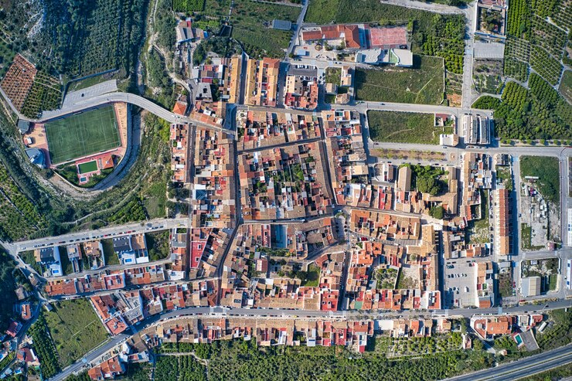

Эксперты новосибирского филиала ППК «Роскадастр» рассказали о кадастровом делении региона

Каждому объекту недвижимости, будь то земельный участок, дом, сооружение или помещение, присваивается свой уникальный идентификационный номер. Этот номер называется кадастровым, и только с момента его присвоения объект считается поставленным на кадастровый учет.
Понятие «кадастровое деление» подразумевает административное разделение территории Российской Федерации в соответствии с действующим законодательством. Это необходимо для того, чтобы объектам недвижимости можно было присваивать кадастровые номера.
Основными единицами кадастрового деления в России являются: кадастровые округа, кадастровые районы и кадастровые кварталы.
Кадастровый округ – это самая крупная единица кадастрового деления, границы которого совпадают с границами субъектов Российской Федерации. Каждый округ имеет свой номер и название. Номер Новосибирской области - «54».
Следующим уровнем являются кадастровые районы. Они включают в себя территории административно-территориальных единиц субъекта РФ. Границы кадастровых районов не выходят за пределы округа, а внутри них находятся границы кадастровых кварталов.
Кадастровый квартал – это наименьшая единица кадастрового деления. Как правило, границы кварталов совпадают с естественными границами населенных пунктов, городской или сельской застройки, географических объектов, дорог.
Эти три единицы кадастрового деления создают основу и начало номера у всех объектов недвижимости, что позволяет однозначно определить местоположение объектов на территории страны.
Газификация в СНТ: советы Росреестра садоводам

В 2024 году возможности социальной газификации расширились и стали доступны садовым товариществам — в Новосибирской области это около 6 тысяч домов. Воспользоваться программой можно за три шага: чтобы разобраться с процедурой участия в программе социальной догазификации, Росреестр в простой и доступной форме разработал методические рекомендации. Ознакомиться с ними можно уже сейчас.
«Первый этап работы по догазификации садоводческих некоммерческих товариществ (СНТ) в Новосибирской области выполнен успешно, – сообщила начальник отдела энергетики и газификации министерства жилищно-коммунального хозяйства и энергетики региона Елена Афанасьева. – С учетом проведенной инвентаризации, оценки технической возможности догазификации и сроков осуществления мероприятий совместно с органами местного самоуправления и газораспределительными организациями министерством жилищно-коммунального хозяйства и энергетики региона сформирован пообъектный план-график догазификации домовладений СНТ, который предусматривает создание технической возможности подключения для 5 720 домовладений в 197 садоводческих товариществах. В настоящее время план-график проходит процедуру согласования с единым оператором газификации – ООО «Газпром газификация».
Условиями включения в программу являются:
- СНТ расположен в границах населенного пункта; - населенный пункт, в котором расположен СНТ, газифицирован или программой газификации предусмотрено строительство газовых сетей до границ СНТ в текущем году;
- права на жилой дом и земельный участок, к которому будет осуществляться подключение газа, должны быть зарегистрированы, сведения внесены в Единый государственный реестр недвижимости.
«Важно отметить, что если на участке находится садовый дом, то его следует перевести в жилой, - отметила заместитель руководителя Управления Росреестра по Новосибирской области Наталья Ивчатова. - В случае отсутствия прав на земельный участок, садоводы могут до 1 марта 2031 года приобрести его без проведения торгов в собственность бесплатно в предусмотренных законом случаях».
Решение о догазификации принимается общим собранием членов СНТ и только потом подается заявка, заключается договор на техническое присоединение жилого дома к сети газоснабжения. Это могут сделать как собственники по отдельности, так и представитель СНТ.
Ознакомится с подробными условиями программы газификации, проверить, подпадает ли населенный пункт под программу, можно на официальном сайте Единого оператора газификации https://connectgas.ru.
Напомним, в 2021 году по поручению Президента РФ Правительством была запущена программа социальной газификации. Благодаря ей у россиян появилась возможность бесплатно провести газ до границ своих участков в населенных пунктах, расположенных в сельской местности. В апреле 2024 года председатель Правительства РФ Михаил Мишустин подписал Постановление о расширении программы социальной газификации на садоводческие товарищества.

___________________________________________
_____________________________________________________________________________________
_____________________
__________________________________________________________________________________
НАШ АДРЕС И ТЕЛЕФОНЫ
633291, НОВОСИБИРСКАЯ ОБЛАСТЬ
ОРДЫНСКИЙ РАЙОН
СЕЛО СПИРИНО УЛИЦА ЛЕНИНА № 86
ТЕЛ\ФАКС (8- 383-59) 47-422
ТЕЛ (8- 383-59) 47-431
РАСПРОСТРАНЯЕТСЯ БЕСПЛАТНО
Тираж 20 экз.

